Основы горного дела (строительная геотехнология)

ОПК-2. Способен применять навыки анализа горно-геологических условий при эксплуатационной разведке и добыче твердых полезных ископаемых, а также при строительстве и эксплуатации подземных объектов.

ИОПК-2.1 Умеет анализировать горно-геологические условия залегания месторождений.

Задание 1 (ОПК2 – ИОПК2.1)
Глубина, при которой подземные сооружения, не связанные с добычей полезных ископаемых, относятся к категории «глубокого заложения»
Верный ответ
Впишите ответ |  | 15 − 20 м и более

Задание 2 (ОПК2 – ИОПК2.1)
К какому типу мероприятий по снижению ударо- и выбросоопасности, оказывающим существенное влияние на безопасность горно-строительных работ, относится коррекция систем разработки и направления горных работ.
Верный ответ
Впишите ответ |  | региональным

Задание 3 (ОПК2 – ИОПК2.1)
С какой целью на предприятиях, разрабатывающих и ведущих горно-строительные работы на месторождениях, склонных или опасных по динамическим проявлениям горного давления, ведется количественная оценка вмещающего массива по ходу вскрытия месторождения и сооружения отдельных выработок?
Верный ответ
Впишите ответ |  | локальный прогноз

Задание 4 (ОПК2 – ИОПК2.1)
К какому типу мероприятий по снижению ударо- и выбросоопасности, оказывающим существенное влияние на безопасность горно-строительных работ, относится: применение дистанционного управления машинами и механизмами; разгрузка породного массива камуфлетным взрыванием; переход на шатровую и полигональную шатровую форму выработок; бурение разгрузочных скважин, щелей, врубов, полостей; устройство бутовых полос.
Верный ответ
Впишите ответ |  | локальным

Задание 5 (ОПК2 – ИОПК2.1)
Каким из горно-технологических свойств в наибольшей степени обладают горные породы, способные оказывать значительное сопротивление отделению их отдельных частей от массива?
Верный ответ
Впишите ответ |  | вязкость

Задание 6 (ОПК2 – ИОПК2.1)
С какой целью на предприятиях, разрабатывающих и ведущих горно-строительные работы на месторождениях, склонных или опасных по динамическим проявлениям горного давления, ведется установление потенциально опасных зон сейсмическими и электрометрическими методами в пределах месторождения, шахтного поля или горизонта?
Верный ответ
Впишите ответ |  | региональный прогноз

Задание 7 (ОПК2 – ИОПК2.1)
Какое основное назначение магистральных внегородских тоннелей?
Верный ответ
Впишите ответ |  | преодоление высотных и контурных препятствий

Задание 8 (ОПК2 – ИОПК2.1)
Какая форма поперечного сечения горизонтальных и наклонных выработок рекомендуется при проведении в удароопасных условиях?
Верный ответ
Впишите ответ |  | шатровая

Задание 9 (ОПК2 – ИОПК2.1)
Какая характеристика горных пород в наибольшей степени раскрывает сущность коэффициента крепости пород по шкале проф. М. М. Протодьяконова?
Верный ответ
Впишите ответ |  | предел прочности пород на одноосное сжатие

Задание 10 (ОПК2 – ИОПК2.1)
Какая технология отбойки горных пород наиболее приемлема при коэффициенте крепости (по М. М. Протодьяконову) до 6-8?
Верный ответ
Впишите ответ |  | комбайновая

Задание 11 (ОПК2 – ИОПК2.1)
Как называется передвижная временная крепь в виде цилиндрической оболочки, под защитой которой выполняются все горнопроходческие операции.
Верный ответ
Впишите ответ |  | проходческий щит

Задание 12 (ОПК2 – ИОПК2.1)
Как называется схема проходки ствола, когда работы по проходке и возведению постоянной крепи производятся в одном проходческом цикле?
Верный ответ
Впишите ответ |  | совмещенная

Задание 13 (ОПК2 – ИОПК2.1)
Как называется схема проходки ствола, когда работы по проходке и возведению постоянной крепи производятся одновременно в разных звеньях?
Верный ответ
Впишите ответ |  | параллельная

Задание 14 (ОПК2 – ИОПК2.1
Как называется удлинение ствола с рабочего или строящегося горизонта в целях вскрытия нижних горизонтов месторождения?
Верный ответ
Впишите ответ |  | Углубка ствола

Задание 15 (ОПК2 – ИОПК2.1)
Основная особенность углубки заключается в отделении углубляемого участка ствола от эксплуатируемого верхнего участка ствола (в целях обеспечения безопасности проходческих работ). С помощью чего производится отделение одной части ствола от другой?
Верный ответ
Впишите ответ |  | предохранительным породным целиком или предохранительным полком
 |  | предохранительным породным целиком
 |  | предохранительным целиком

ИОПК-2.3 Умеет самостоятельно работать с текстовой и графической геологической документацией.

Задание 16 (ОПК2 – ИОПК2.3)
В стволах, какой формы, как правило, применяется тюбинговая крепь?
Верный ответ
Впишите ответ |  | кругового сечения

Задание 17 (ОПК2 – ИОПК2.3)
Назовите исходный фактор, по которому осуществляется проектирование поперечных сечений горизонтальных и наклонных горных выработок.
Верный ответ
Впишите ответ |  | Габариты оборудования

Задание 18 (ОПК2 – ИОПК2.3)
Кто утверждает паспорт буровзрывных работ для предприятия ведущего взрывные работы?
Верный ответ
Впишите ответ |  | Главный инженер

Задание 19 (ОПК2 – ИОПК2.3)
Какой из видов взрывания запрещен Правилами безопасности при ведении взрывных работ в чистом виде на подземных работах?
Верный ответ
Впишите ответ |  | Огневой

Задание 20 (ОПК2 – ИОПК2.3)
Какой из технологических способов проходки восстающих показан на рисунке?
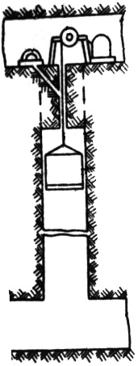
Верный ответ
Впишите ответ |  | С использованием подвесной клети

Задание 21 (ОПК2 – ИОПК2.3)
Расстояние от конца вентиляционных труб до забоя в шахтах не опасных по выбросу газа не должно превышать…
Верный ответ
Впишите ответ |  | 10 м

Задание 22 (ОПК2 – ИОПК2.3)
Расстояние от конца вентиляционных труб до забоя в шахтах опасных по выбросу газа не должно превышать…
Верный ответ
Впишите ответ |  | 8 м

Задание 23 (ОПК2 – ИОПК2.3)
Какой тип средств инициирования представлен на рисунке?
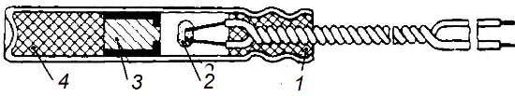
Верный ответ
Впишите ответ |  | Электродетонатор

Задание 24 (ОПК2 – ИОПК2.3)
Какой из технологических способов проходки восстающих показан на рисунке?
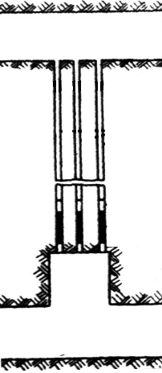
Верный ответ
Впишите ответ |  | Посекционное взрывание глубоких скважин
 |  | Посекционное взрывание

Задание 25 (ОПК2 – ИОПК2.3)
Какая схема проветривания, как правило, применяется при длине тупиковых горных выработок более 300 м?
Верный ответ
Впишите ответ |  | комбинированная

ОПК-10. Способен применять основные принципы технологий эксплуатационной разведки, добычи, переработки твердых полезных ископаемых, строительства и эксплуатации подземных объектов.

ИОПК-10.1 Демонстрирует знания основных технологий эксплуатационной разведки, добычи, переработки твердых полезных ископаемых, строительства и эксплуатации подземных объектов.

Задание 26 (ОПК10 – ИОПК10.1)
Какие шпуры взрывается первыми с целью образования полости и создания дополнительной свободной поверхности для работы последующих шпуров?
Верный ответ
Впишите ответ |  | Врубовые

Задание 27 (ОПК10 – ИОПК10.1)
Какое ВВ принято в качестве эталонного при расчете параметров БВР?
Верный ответ
Впишите ответ |  | Аммонит №6ЖВ
 |  | Аммонит 6ЖВ
 |  | Аммонит
 |  | 6ЖВ

Задание 28 (ОПК10 – ИОПК10.1)
При составлении графика цикличной организации (циклограммы) горнопроходческих работ, в какое время цикла рекомендовано выполнение взрывных работ?
Верный ответ
Впишите ответ |  | В конце цикла
 |  | В конце

Задание 29 (ОПК10 – ИОПК10.1)
Какой вид взрывания разрешен Правилами безопасности при ведении взрывных работ на подземных работах в шахтах опасных по взрыву газа или пыли?
Верный ответ
Впишите ответ |  | Электрический

Задание 30 (ОПК10 – ИОПК10.1)
Как называется патрон ВВ с введенным в него средством инициирования?
Верный ответ
Впишите ответ |  | Патрон-боевик

Задание 31 (ОПК10 – ИОПК10.1)
В каких случаях Правилами безопасности при ведении взрывных работ не разрешается применение неэлектрических систем инициирования?
Верный ответ
Впишите ответ |  | В шахтах опасных по взрыву газа или пыли

Задание 32 (ОПК10 – ИОПК10.1)
В соответствии с Правилами безопасности при ведении взрывных работ разрешается ли применение ВВ второго класса в шахтах, опасных по взрыву газа или пыли?
Верный ответ
Впишите ответ |  | Не разрешается

Задание 33 (ОПК10 – ИОПК10.1)
Как называются продольные брусья коробчатого или рельсового профиля, служащие для направления движения подъемных сосудов в вертикальных стволах?
Верный ответ
Впишите ответ |  | проводники

Задание 34 (ОПК10 – ИОПК10.1)
Как называются элементы армирования ствола для крепления проводников, элементов ходового отделения и трубно-кабельных коммуникаций?
Верный ответ
Впишите ответ |  | расстрелы

Задание 35 (ОПК10 – ИОПК10.1)
Какие работы должны выполняться в начале смены и после производства взрывных работ?
Верный ответ
Впишите ответ |  | Приведение забоя в безопасное состояние

Задание 36 (ОПК10 – ИОПК10.1)
Какая продолжительность проветривания забоя выработки после выполнения взрывных работ?
Верный ответ
Впишите ответ |  | 15 - 30 минут

Задание 37 (ОПК10 – ИОПК10.1)
При каком водопритоке ($м^{3}/час$) в ствол допускается применение бадьевого водоотлива?
Верный ответ
Впишите ответ |  | Не более 8

ИОПК-10.2 Демонстрирует знания методов управления основными технологическими процессами при эксплуатационной разведке, добыче, переработке твердых полезных ископаемых, строительстве и эксплуатации подземных объектов.

Задание 38 (ОПК10 – ИОПК10.2)
Установка какой крепи показана на рисунке?
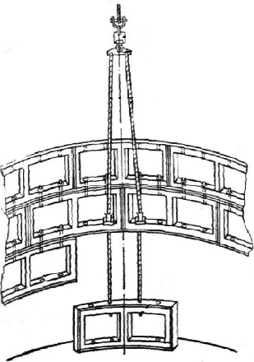
Верный ответ
Впишите ответ |  | Тюбинговой

Задание 39 (ОПК10 – ИОПК10.2)
Укажите на рисунке ходовое отделение.
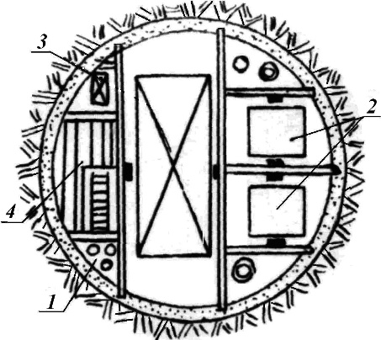
Верный ответ
Впишите ответ |  | 4

Задание 40 (ОПК10 – ИОПК10.2)
Какая из представленных на рисунке выработок закреплена металлической крепью из спецпрофиля СВП?
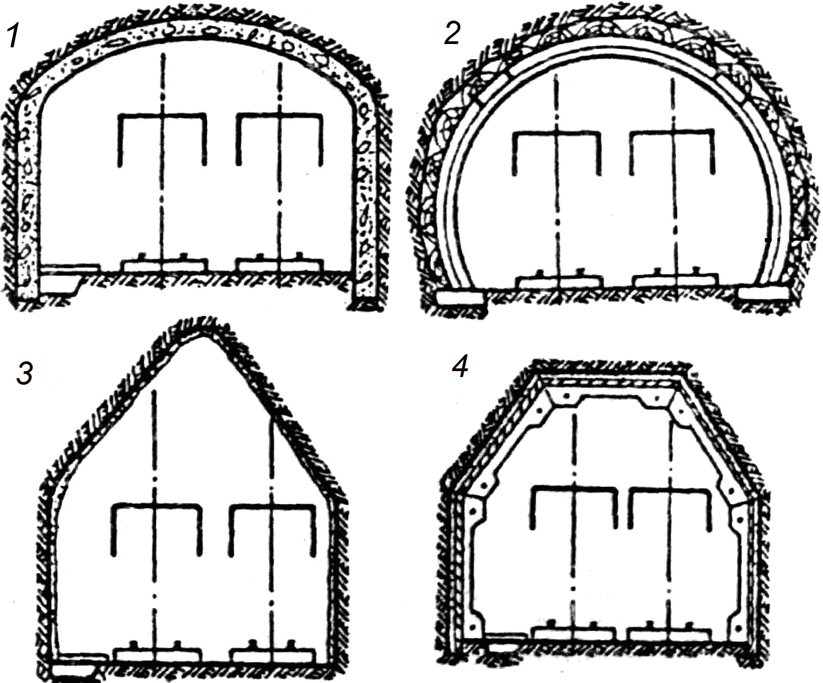
Верный ответ
Впишите ответ |  | 2

Задание 41 (ОПК10 – ИОПК10.2)
Какой вид рудничного транспорта представлен на данных рисунках?
Верный ответ
Впишите ответ |  | рельсовый

Задание 42 (ОПК10 – ИОПК10.2)
Какой тип крепи, как правило, применяется для крепления вертикальных стволов калийных рудников на участках пересекающих водоносные пласты?
Верный ответ
Впишите ответ |  | Чугунная тюбинговая крепь

Задание 43 (ОПК10 – ИОПК10.2)
На каком рисунке изображена схема проходки ствола с применением тампонирования горных пород?
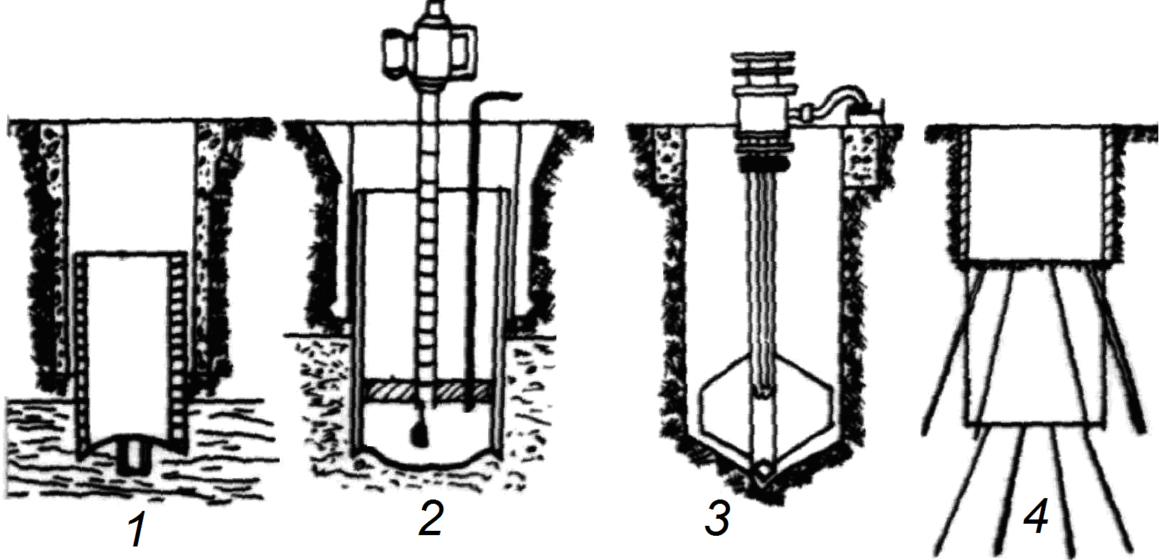
Верный ответ
Впишите ответ |  | 4

Задание 44 (ОПК10 – ИОПК10.2)
Какой тип бурильной машины представлен на рисунке?
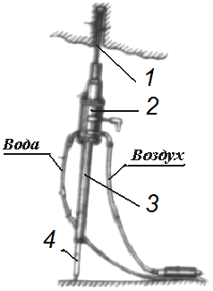
Верный ответ
Впишите ответ |  | Телескопный перфоратор

Задание 45 (ОПК10 – ИОПК10.2)
Какой тип перфоратора схематично представлен на рисунке?
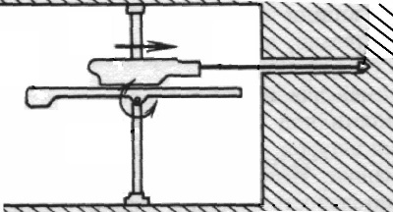
Верный ответ
Впишите ответ |  | Колонковый

Задание 46 (ОПК10 – ИОПК10.2)
Какой из специальных способов, как правило, используют при строительстве вертикальных стволов калийных рудников для пересечения водоносных пластов?
Верный ответ
Впишите ответ |  | Способ замораживания пород
 |  | замораживания пород

Задание 47 (ОПК10 – ИОПК10.2)
Как называется участок строящегося ствола предназначенный для монтажа постоянного горнопроходческого оборудования (проходческого полка и т.д)?
Верный ответ
Впишите ответ |  | Технологический отход

Задание 48 (ОПК10 – ИОПК10.2)
Какой фактор влияет на размеры технологического отхода вертикального ствола?
Верный ответ
Впишите ответ |  | Технологическая схема строительства ствола
 |  | схема строительства ствола

Задание 49 (ОПК10 – ИОПК10.2)
Какая из проходческих операций является наиболее трудоемкой, занимающей иногда 60 % времени проходческого цикла при проведении вертикальных стволов шахт?
Верный ответ
Впишите ответ |  | Уборка взорванной породы

Задание 50 (ОПК10 – ИОПК10.2)
К какой форме организации работ относится технология строительства подземных горных выработок с применением буровзрывных работ?
Верный ответ
Впишите ответ |  | К цикличной

